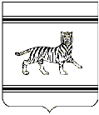
Муниципальное образование «Ленинское сельское поселение»
Ленинского муниципального района
Еврейской автономной области

СОБРАНИЕ ДЕПУТАТОВ

РЕШЕНИЕ
13.10.2017 № 314

с. Ленинское

Об утверждении Положения «О гербе муниципального образования «Ленинское сельское поселение» Ленинского муниципального района Еврейской автономной области»

В соответствии со статьёй 9 Федерального закона от 06.10.2003 года № 131-ФЗ «Об общих принципах организации местного самоуправления в Российской Федерации», Уставом муниципального образования «Ленинское сельское поселение» Собрание депутатов
РЕШИЛО:
- Утвердить прилагаемое Положение «О гербе муниципального образования «Ленинское сельское поселение» Ленинского муниципального района Еврейской автономной области».
2. Установить герб муниципального образования «Ленинское сельское поселение» Ленинского муниципального района Еврейской автономной области» официальным символом муниципального образования «Ленинское сельское поселение».
3. Утвердить рисунок герба муниципального образования «Ленинское сельское поселение» Ленинского муниципального района Еврейской автономной области (в многоцветном, одноцветном и одноцветном, с использованием условной штриховки для обозначения цветов, вариантах).
4. Направить настоящее решение в Геральдический Совет при Президенте Российской Федерации для внесения герба муниципального образования «Ленинское сельское поселение» Ленинского муниципального района Еврейской автономной области в Государственный геральдический Регистр Российской Федерации.
5. Контроль за исполнением настоящего решения оставлю за собой.
6. Опубликовать настоящее решение в «Информационном вестнике» Ленинского сельского поселения.

7. Настоящее решение вступает в силу после дня его официального опубликования.

Глава сельского поселения Н.И. Лесков

УТВЕРЖДЁНО

решением Собрания депутатов
сельского поселения
от 13.10.2017 № 314

ПОЛОЖЕНИЕ
«О гербе муниципального образования «Ленинское сельское поселение» Ленинского муниципального района Еврейской автономной области»

Настоящим Положением устанавливается герб муниципального образования «Ленинское сельское поселение» Ленинского муниципального района Еврейской автономной области, его описание и порядок официального использования.

I. Общие положения

1.1. Герб муниципального образования «Ленинское сельское поселение» Ленинского муниципального района Еврейской автономной области (далее – герб Ленинского сельского поселения) составлен по правилам и соответствующим традициям геральдики и отражает исторические, культурные, социально-экономические, национальные и иные местные традиции.
1.2. Положение о гербе и рисунки герба Ленинского сельского поселения в многоцветном, одноцветном и одноцветном, с использованием условной штриховки для обозначения цветов, вариантах хранятся в администрации Ленинского сельского поселения и доступны для ознакомления всем заинтересованным лицам.

II. Геральдическое описание и обоснование символики герба Ленинского сельского поселения

2.1. Обоснование символики герба Ленинского сельского поселения.
Есть на карте Еврейской автономной области территория с названием «Ленинское сельское поселение». Она располагается на самой границе между двумя государствами: Россией и Китаем, на берегу великой реки Амур, на просторных лугах среди голубых сопок, смешанного леса и пойменных озер. У поселения, как и всего района, уникальная история, которая уходит в давние времена.
Первые русские землепроходцы на берегах Амура появились в XVII веке. Они и положили начало освоению богатого, но почти пустынного края. В 1858 году граф Н.Н. Муравьев-Амурский от имени России подписал с Китаем Айгунский договор, определивший границу между двумя государствами. Возникла необходимость создания военной силы для охраны границы. Первыми поселенцами стали забайкальские казаки. Ленинское основано в 1858 году в результате заселения приамурской территории казаками Амурского пешего казачьего батальона и первоначально называлось станицей Михайло-Семеновская.
Герб Ленинского сельского поселения языком символов и аллегорий отражает исторические, природные особенности и географическое расположение поселения.
2.2. Геральдическое описание герба Ленинского сельского поселения гласит:
На золотом фоне стоит статный казак – первопроходец в полном казачьем обмундировании, держа за поводья верного коня, с которым он и в бой может идти, и границу зорко охранять, и поле мирное возделать. Золотой цвет – это символ созревшего хлебного поля – символа богатства и плодородия родного края, а также теплоты и веры в лучшее.
По обеим сторонам герба находятся широкие полосы насыщенного зелёного цвета, символизирующие немалые лесные угодья Ленинского поселения, его разнообразную природу, неувядаемую молодость и добрую надежду.
В нижней части герба изображена извилистая голубая (цвет возвышенных устремлений и возрождения) лента, символизирующая главную водную артерию - реку Амур, текущую с юго-запада на северо-восток и выполняющую роль государственной границы между Россией и Китаем.
Золото – символ урожая, богатства, стабильности, солнечного света и энергии.
Зеленое поле – символ природы, здоровья, молодости, жизненного роста; в гербе поселения символизирует сельское хозяйство – основу экономики поселения.
Лазурь (голубой) – символ великодушия, честности, верности, ясности.
2.3. Авторская группа:
- идея герба: Лесков Николай Иванович;
- обоснование и описание символики: Днепровская Александра Дмитриевна.
2.4. Герб Ленинского сельского поселения может воспроизводиться в многоцветном и одноцветном равно допустимом вариантах. Герб Ленинского сельского поселения в одноцветном варианте может воспроизводиться с условной штриховкой для обозначения тинктур герба (цветов, металлов и мехов).
2.5. Рисунки герба Ленинского сельского поселения приводятся в приложениях 1-3 к настоящему Положению, являющихся неотъемлемыми частями настоящего Положения.

III. Порядок воспроизведения герба Ленинского сельского поселения

3.1. Воспроизведение герба Ленинского сельского поселения, независимо от его размеров и техники исполнения, должно точно соответствовать геральдическому описанию, приведенному в разделе II настоящего Положения. Воспроизведение герба Ленинского сельского поселения допускается в многоцветном, одноцветном и одноцветном, с использованием условной штриховки для обозначения цветов, вариантах.
Ответственность за искажение рисунка герба или изменение композиции, или цветов, выходящее за пределы геральдического описания, несет исполнитель допущенных искажений.

IV. Порядок официального использования герба Ленинского сельского поселения

4.1. Герб Ленинского сельского поселения помещается:
- на фасадах зданий органов местного самоуправления; предприятий, учреждений и организаций, находящихся в муниципальной собственности;
- в залах заседаний органов местного самоуправления, рабочих кабинетах выборных должностных лиц местного самоуправления; предприятий, учреждений и организаций, находящихся в муниципальной собственности;
- на указателях при въезде на территорию Ленинского сельского поселения;
4.2. Герб Ленинского сельского поселения помещается на бланках:
- главы Ленинского сельского поселения, иных выборных должностных лиц местного самоуправления;
- Собрания депутатов и иных органов местного самоуправления;
- руководителей предприятий, учреждений и организаций, находящихся в муниципальной собственности;
- нормативных правовых актов органов местного самоуправления и должностных лиц местного самоуправления;
- на официальных изданиях органов местного самоуправления, предприятий, учреждений и организаций, находящихся в муниципальной собственности.
4.3. Герб Ленинского сельского поселения воспроизводится на удостоверениях лиц, осуществляющих службу на должностях в органах местного самоуправления, муниципальных служащих, депутатов Собрания депутатов; членов иных органов местного самоуправления; служащих (работников) предприятий, учреждений и организаций, находящихся в муниципальной собственности;
Герб Ленинского сельского поселения помещается на печатях органов местного самоуправления; предприятий, учреждений и организаций, находящихся в муниципальной собственности.
4.4. Герб Ленинского сельского поселения может помещаться на:
- отличительных знаках, наградах главы Ленинского сельского поселения;
- отличительных знаках, наградах Собрания депутатов;
- отличительных знаках, наградах администрации Ленинского сельского поселения;
- на транспортных средствах, находящихся в муниципальной собственности.
Допускается размещение герба Ленинского сельского поселения на:
- изданиях печатных средств массовой информации Ленинского сельского поселения;
- грамотах, приглашениях, визитных карточках должностных лиц органов местного самоуправления; а также использование его в качестве геральдической основы для изготовления знаков, эмблем, иной символики, оформления зрелищных мероприятий.
4.5. При одновременном размещении гербов Ленинского сельского поселения и Ленинского муниципального района, герб Ленинского сельского поселения располагается правее герба Ленинского муниципального района (если стоять к ним лицом).
При одновременном размещении гербов Ленинского сельского поселения и Еврейской автономной области, герб Ленинского сельского поселения располагается правее герба Еврейской автономной области (если стоять к ним лицом).
При одновременном размещении Государственного герба Российской Федерации и герба Ленинского сельского поселения, Государственный герб Российской Федерации располагается слева (если стоять к ним лицом).
При одновременном размещении чётного числа гербов (но более двух), Государственный герб Российской Федерации располагается левее центра (если стоять к ним лицом). Справа от Государственного герба Российской Федерации располагается герб Еврейской автономной области, слева от Государственного герба Российской Федерации располагается герб Ленинского муниципального района; справа от герба Еврейской автономной области располагается герб Ленинского сельского поселения. Гербы иных муниципальных образований, общественных объединений, либо предприятий, учреждений или организаций располагаются поочерёдно с левого и правого краёв.
4.6. При одновременном размещении Государственного герба Российской Федерации, гербов Еврейской автономной области и Ленинского сельского поселения, Государственный герб Российской Федерации располагается в центре. Слева от Государственного герба Российской Федерации располагается герб Еврейской автономной области, справа от Государственного герба Российской Федерации располагается герб Ленинского сельского поселения (если стоять к ним лицом).
При одновременном размещении нечётного числа гербов (но более трёх), Государственный герб Российской Федерации располагается в центре (если стоять к ним лицом).
4.7. Размер герба Ленинского сельского поселения не может превышать размеры Государственного герба Российской Федерации, герба Еврейской автономной области, герба Ленинского муниципального района, гербов иных субъектов Российской Федерации, а высота размещения герба Ленинского сельского поселения не может превышать высоту размещения Государственного герба Российской Федерации, герба Еврейской автономной области, герба Ленинского муниципального района, гербов иных субъектов Российской Федерации.
4.8. Порядок изготовления, использования, хранения и уничтожения бланков, печатей и иных носителей изображения герба Ленинского сельского поселения устанавливается органами местного самоуправления Ленинского сельского поселения.

V. Порядок использования герба Ленинского сельского поселения предприятиями, учреждениями и организациями, не находящимися в муниципальной собственности, а также физическими лицами

5.1. Порядок использования герба Ленинского сельского поселения предприятиями, учреждениями и организациями, не находящимися в муниципальной собственности, а также физическими лицами, строятся на договорной основе.
5.2. Иные случаи использования герба Ленинского сельского поселения устанавливаются нормативными правовыми актами органов местного самоуправления и должностных лиц местного самоуправления.

VI. Ответственность за нарушение настоящего Положения

6.1. Использование герба Ленинского сельского поселения с нарушением настоящего Положения, а также надругательство над гербом Ленинского сельского поселения влечет за собой ответственность в соответствии с законодательством Российской Федерации.

VII. Заключительные положения

7.1. Внесение в состав (рисунок) герба Ленинского сельского поселения каких-либо внешних украшений, а также элементов официальных символов Еврейской автономной области допустимо лишь в соответствии с законодательством Российской Федерации, нормативными правовыми актами Еврейской автономной области. Эти изменения должны сопровождаться пересмотром статьи 2 настоящего Положения для отражения внесенных элементов в описании.

Приложение 1

к Положению «О гербе муниципального образования «Ленинское сельское поселение» Ленинского муниципального района Еврейской автономной области»

Многоцветный рисунок герба муниципального образования «Ленинское сельское поселение» Ленинского муниципального района
Еврейской автономной области

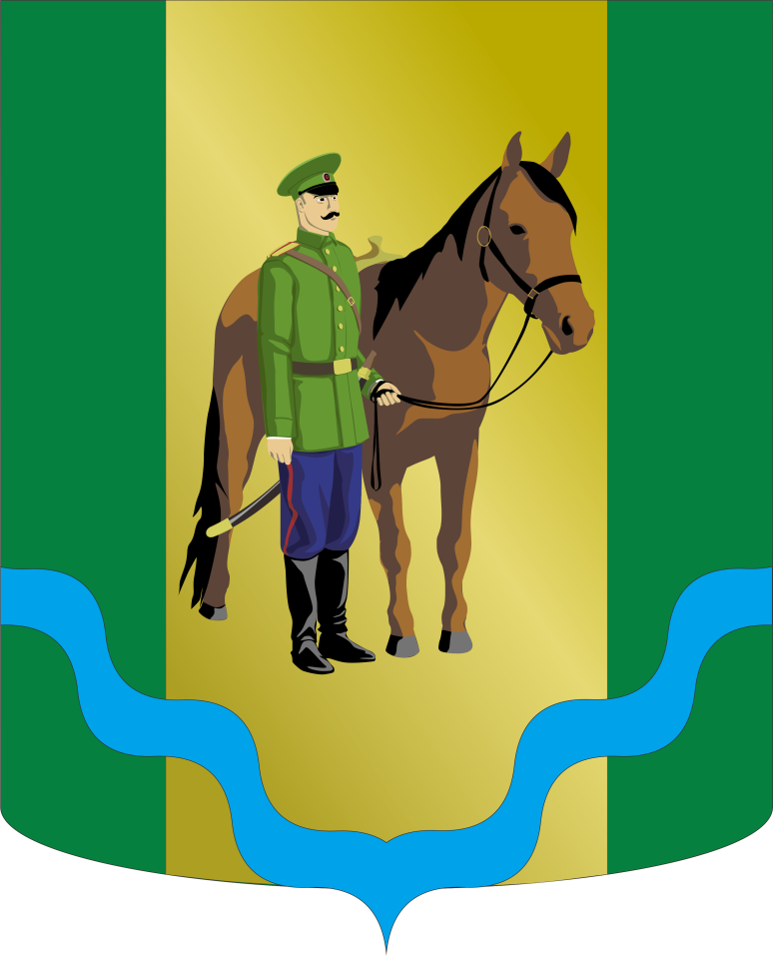

Приложение 2

к Положению «О гербе муниципального образования «Ленинское сельское поселение» Ленинского муниципального района Еврейской автономной области»

Одноцветный рисунок герба муниципального образования «Ленинское сельское поселение» Ленинского муниципального района
Еврейской автономной области

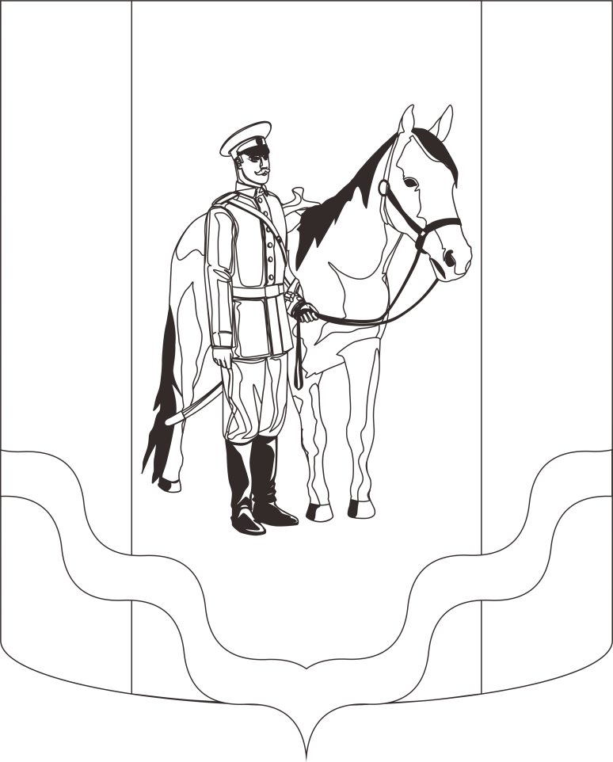

Приложение 3
к Положению «О гербе муниципального образования «Ленинское сельское поселение» Ленинского муниципального района Еврейской автономной области»

Одноцветный рисунок герба с условной штриховкой для обозначения цвета герба муниципального образования «Ленинское сельское поселение» Ленинского муниципального района Еврейской автономной области

